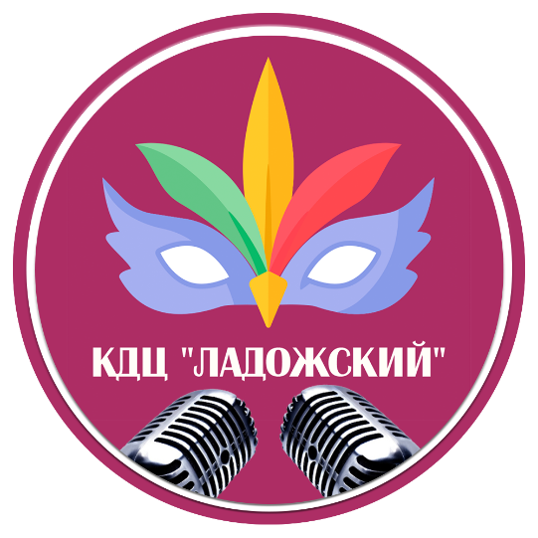

ОБЩИЕ СВЕДЕНИЯ
Муниципальное бюджетное учреждение культуры «Культурно-досуговый центр «Ладожский» Ладожского сельского поселения Усть-Лабинского района с 2007 года находится в административном подчинении Ладожского сельского поселения.

Юридический адрес: 352320 Краснодарский край, Усть-Лабинский район,
ст. Ладожская, ул. Комсомольская, 132
Тел./факс: 8(861)35-70-2-33
E-mail: Ladozhskiy.kdc@yandekx.ru

Муниципальное бюджетное учреждение культуры «Культурно-досуговый центр «Ладожский» является некоммерческой организацией и создано без ограничения срока деятельности. Деятельность КДЦ направлена на организацию досуга и приобщение жителей Ладожского сельского поселения к творчеству, культурному развитию и самообразованию, любительскому искусству и ремеслам, проведение культурно - досуговых мероприятий, воплощение социально - значимых проектов и программ, проведение фестивалей и конкурсов, а также для организации работы кружков, студий, клубов по интересам, творческих объединений.
С января 2010 года деятельность МБУК «КДЦ «Ладожский» направлена на выполнение муниципального заказа по оказанию услуг населению Ладожского сельского поселения по организации досуга, работы кружков и любительских объединений. Материальная база МБУК «КДЦ «Ладожский» служит наиболее полному использованию всех материальных фондов и трудовых ресурсов для развития самодеятельного народного творчества.
Согласно Уставу, основной деятельностью МБУК «КДЦ «Ладожский» является предоставление услуг социально-культурного, просветительского, оздоровительного и развлекательного характера, создание условий для занятий любительским художественным творчеством жителей Ладожского сельского поселения, в том числе социально-незащищенных групп населения.
Вся деятельность учреждения осуществляется в тесном контакте с такими организациями, как Совет ветеранов Великой Отечественной войны и труда, обществами по работе с людьми с ограниченными возможностями и другими учреждениями социальной и производственной сферы.
Немаловажную роль в качественном проведении мероприятий КДЦ играют образовательные учреждения станицы: школы, профучилище, центр детского творчества, детские сады. Огромную помощь в работе учреждения оказывает администрация СПК СК «Родина». В последние два года налажен тесный контакт с Ладожским хуторским казачьим обществом.
Координацию деятельности, а также информационно-аналитическое и методическое обеспечение МБУК «КДЦ «Ладожский» осуществляет РОМЦК МО Усть-Лабинский район.
Вся работа МБУК «КДЦ «Ладожский» строится на основании:
✓ Устава;
✓ Муниципального задания;
✓ Показателей эффективности деятельности учреждений;
✓ Перспективных планов работы.

Основные цели и задачи:
✓ приобщение населения к ценностям культуры;
✓ развития творческого потенциала населения;
✓ привлечение населения к активному участию во всех формах организации культурной жизни поселения;
✓ развитие самодеятельного художественного творчества;
✓ воспитание творческой активности молодежи;
✓ работа по профилактике здорового образа жизни, борьбе с вредными привычками и употреблением наркотиков;
✓ патриотическое воспитание;
✓ организация досуговых, познавательных и игровых программ для детей дошкольного и школьного возраста;
✓ работа по профилактике терроризма, экстремизма и укреплению толерантности;
✓ работа по улучшению качества оказываемых услуг населению.

Основные виды деятельности
МБУК «КДЦ «Ладожский» осуществляет следующие виды деятельности:
- создание, организация работы любительских творческих коллективов, кружков, студий, любительских объединений, клубов по интересам различной направленности и других клубных формирований;
- организация и проведение различных по форме и тематике культурно-массовых мероприятий: праздников, представлений, смотров, фестивалей, конкурсов, концертов, выставок, вечеров, спектаклей, игровых развлекательных программ и других форм показа результатов деятельности клубных формирований;
- проведение спектаклей, концертов и других культурно-зрелищных и выставочных мероприятий, в том числе с участием профессиональных коллективов, исполнителей, авторов;
- оказание консультативной, методической и организационно - творческой помощи в подготовке и проведении культурно - досуговых мероприятий;
- изучение, обобщение и распространение опыта культурно-массовой, культурно-воспитательной, культурно-зрелищной работы клубов и других культурно-досуговых учреждений;
- повышение квалификации творческих и административно-хозяйственных работников клубов и других культурно-досуговых учреждений;
- осуществление справочной, информационной и рекламно-маркетинговой деятельности;
- предоставление гражданам дополнительных досуговых и сервисных услуг.
Помимо основных видов деятельности Учреждение оказывает платные услуги и осуществляет иную, приносящую доход деятельность.

